建设项目环境影响报告表

项 目 名 称: 定州市亿诺塑料制品有限公司年加工500吨电缆衬条项目
建设单位(盖章): 定州市亿诺塑料制品有限公司

编制日期：2013年12月
环境保护部制

《建设项目环境影响报告表》编制说明

《建设项目环境影响报告表》由具有从事环境影响评价工作资质的单位编制。
1、项目名称——指项目立项批复时的名称，应不超过30个字(两个英文字段作一个汉字)。
2、建设地点——指项目所在地详细地址，公路、铁路应填写起止地点。
3、行业类别——按国标填写。
4、总投资——指项目投资总额。
5、主要环境保护目标——指项目区周围一定范围内集中居民住宅区、学校、医院、保护文物、风景名胜区、水源地和生态敏感点等，应尽可能给出保护目标、性质、规模和距厂界距离等。
6、结论与建议——给出本项目清洁生产、达标排放和总量控制的分析结论，确定污染防治措施的有效性，说明本项目对环境造成的影响，给出建设项目环境可行性的明确结论。同时提出减少环境影响的其他建议。
7、预审意见——由行业主管部门填写答复意见，无主管部门项目，可不填。
8、审批意见——由负责审批该项目的环境保护行政主管部门批复

建设项目基本情况
项目名称 | 定州市亿诺塑料制品有限公司年加工500吨电缆衬条项目
建设单位 | 定州市亿诺塑料制品有限公司
法人代表 | 付胜杰 |  |  | 联 系 人 |  | 付胜杰
通讯地址 | 定州市明月店镇闫家庄村定州市亿诺塑料制品有限公司
联系电话 | 13832277600 |  | 传 真 |  | 邮政编码 |  | 073000
建设地点 | 定州市明月店镇闫家庄村村东140m
立项审  批部门 |  |  |  | 批准文号
建设性质 | 新建 |  |  | 行业类别  及代码 | 塑料板、管、  型材制造C2922
占地面积  (平方米) | 1200m² |  |  | 绿化面积  (平方米) | 12m²
总投资  (万元) | 40 | 其中:环保  投资(万元) |  | 4 | 环保投资占总投资比例 |  |  | 10%
评价经  费(万元) |  | 预计投  产日期 |  | 2014年5月
工程内容及规模:
随着经济的不断发展，电线电缆行业已成为中国第二大行业并在未来具有巨大发展潜力，电缆衬条作为电线电缆的配件，市场对电缆衬条的需求也将迅速增长。为满足市场需求，定州市亿诺塑料制品有限公司拟投资40万元于定州市明月店镇闫家庄村村东140m处建设定州市亿诺塑料制品有限公司年加工500吨电缆衬条项目。
项目对照《产业结构调整指导目录（2011年本）》（修正），不属于限制类、淘汰类，为允许类，且项目不在《河北省区域禁（限）批建设项目的实施意见（试行）》（冀政(2009)89号）禁止类与限制类之列，项目建设符合国家产业政策。
1、项目名称
定州市亿诺塑料制品有限公司年加工500吨电缆衬条项目
2、建设单位
定州市亿诺塑料制品有限公司
3、建设性质
新建
4、项目投资
项目总投资40万元，其中环保投资4万元，占总投资的10%。
5、建设地点
项目位于定州市明月店镇闫家庄村村东140m，厂址中心地理坐标为北纬38°26′16.20"，东经114°54′42.27"。厂址北侧隔乡村道路为农田，东、西、南三侧均为农田。项目西距闫家庄村140m，西南距陵南村1440m，东南距朱家庄村1280m，东距北紫京村1280m，北距东落家疃村735m，西北距三回寨村1570m。距项目最近的敏感点为项目西140m处的闫家庄村。项目地理位置见附图1，周边关系见附图2。
6、项目占地
项目总占地面积1200m²，其中绿化面积为12m²，绿化率为1.0%。明月店镇人民政府已出具项目选址意见（见附件），项目建设符合明月店镇土地利用规划和乡镇建设规划，同意项目建设。
7、生产规模及产品方案：
项目年加工电缆衬条500t，其中D-1型电缆衬条400t，D-2型电缆衬条100t。产品方案见表1。
表1 产品方案一览表
产品名称 | 规格 | 规格及外形 | 规模（t/a） | 产品包装
电缆  衬条 | D-1 | 白色，外径Φ0.3cm，中空管状。 | 400 | 200m/盘
电缆  衬条 | D-2 | 黑色，外径Φ0.3cm，中空管状。 | 100 | 200m/盘
8、建设内容：
项目主要建设内容包括生产车间、原料库、产品库、办公室等。
项目主要建设内容见表2。

表2 主要建设内容一览表
工程分类 | 名称 | 建设内容
主体  工程 | 生产车间 | 项目设D-1型和D-2型电缆衬条生产线各1条，以PVC和添加剂为原料经加料搅拌、挤塑成型、检验包装等工序后加工成电缆衬条，设置2台挤塑机、2台混料机、1台粉碎机，砖混结构，建筑面积200m²。
辅助  工程 | 原料库 | 用于储存PVC原料和添加剂，砖混结构，建筑面积50m²。
辅助  工程 | 产品库 | 用于储存电缆衬条产品，砖混结构，建筑面积50m²。
辅助  工程 | 办公室 | 用于厂区职工办公，砖混结构，建筑面积125m²。
公用  工程 | 供热 | 冬季车间内不设取暖设施，办公室采用电取暖。
公用  工程 | 供电 | 由闫家庄村供电所提供，年用电量10万kWh。
公用  工程 | 供水 | 由厂区自备水井提供，年用水量为120m³。
环保  工程 | 废气 | 加料粉尘：D-1型电缆衬条生产线加料过程产生的粉尘由集气罩收集并由1根15m排气筒排放；注塑废气：注塑成型过程产生的非甲烷总烃和氯化氢由集气罩收集，经1套活性炭吸附装置处理后，与加料粉尘一并由1根15m高排气筒排放。
环保  工程 | 生活废水 | 项目无生产废水产生，生活废水用于厂区泼洒抑尘，厂区设防渗旱厕。
环保  工程 | 噪声 | 选用低噪声设备，加装基础减震，加强设备维护和保养，厂房隔声，距离衰减等。
环保  工程 | 固废 | 不合格产品：经粉碎机粉碎后作为原料回用；废活性炭：设置储存间，建筑面积10m²，厂家回收；生活垃圾：收集后送环卫部门卫生填埋。
环保  工程 | 绿化 | 绿化面积12m²。
9、平面布置：
厂区大门位于厂区北侧，靠近乡村道路，方便货物的运输，生产车间位于厂区南部，原料库位于厂区西部，产品库位于厂区东部，储存间位于厂区东部、产品库南侧，办公室位于厂区的北部，整个厂区构建筑物布局合理，有利于生产。厂区平面布置见附图3。
10、原辅材料及能源消耗
原辅材料及能源消耗情况见表3，原辅料特性见表4。

表3 原辅料、能源消耗情况一览表
序号 | 名称 | 单位 | 用量 | 备注
1 | PVC | t/a | 392 | 白色粉末状，25kg/袋，外购。
2 | PVC | t/a | 98 | 黑色圆柱形，Φ0.1cm，长约0.5cm，25kg/袋，外购。
3 | 添加剂 | t/a | 10 | 白色液体状，主要成分为二丁酯，200kg/桶，外购。
4 | 水 | m³/a | 120 | 由自备水井提供。
5 | 电 | 万kWh | 10 | 由闫家庄村变电站提供。

表4 原辅材料特性一览表
材料名称 | 理化特性
PVC | PVC在20℃下，相对密度为1.4，折光率为1.544。热学性质为：65~85℃开始软化，120~145℃就能熔化；130℃就开始微量分解成氯化氢气体，工业上用的PVC粒料是聚合物中加入了热稳定剂，抗氧剂等后热稳定性大大提高，加热至180℃以上也只微量分解，具体情况根据PVC软硬、配方中增塑剂量、稳定剂量、填料、加工助剂量的多少及种类而确定，PVC热解释放氯化氢气体主要集中在250℃以上。PVC的化学稳定性能良好，有优良的耐酸碱、耐磨、绝缘和耐热性能，主要用于生产人造革、薄膜、电线护套等塑料软制品及板材、门窗、管道和阀门等塑料硬制品。
稳定剂 | 主要成分为二丁酯，二丁酯相对密度为1.043，熔点-35℃，沸点340℃，折射率1.491，挥发性5.5%/24小时。二丁酯是聚氯乙烯最常用的增塑剂，可使制品具有良好的柔软性。
11、主要生产设施：
项目主要生产设施见表5。
表5 主要生产设施一览表
序号 | 名称 | 规格 | 单位 | 数量
1 | 混料机 | JVM-25 | 台 | 2
2 | 挤塑机 | SJ30，电加热，加热温度170℃左右。 | 台 | 2
3 | 粉碎机 | TYV-5，设备密闭。 | 台 | 1
12、公用工程
（1）给排水
项目用水由厂区自备水井提供，无生产用水，主要为生活用水，用水量为0.4m³/d，全部为新鲜水。项目劳动定员10人，厂区不设食堂，新鲜水用量以40L/人·d计，则生活用水量为0.4m³/d。生活废水量按产生量的80%计，产生量为0.32m³/d，用于厂区泼洒抑尘，厂区设防渗旱厕。
（2）供电
项目供电由闫家庄村供电所提供，年用电量10万kWh。
（3）供暖
项目车间不设取暖设施，办公室采用电取暖。
13、劳动定员及工作制度
项目劳动定员10人，采取白班8小时工作制，年工作300天。
与本项目有关的原有污染情况及主要环境问题:
本项目为新建项目，不存在原有污染源情况。

建设项目所在地自然环境社会环境简况
自然环境概况(地形、地貌、地质、气候、气象、水文、植被、生物多样性等)：
1、地理位置
定州市位于东经114°48′~115°15′、北纬38°14′~38°40′之间，太行山东麓，华北平原西缘，河北省中部偏西。其地处京津之翼、保石之间，北与望都、唐县交界，西与曲阳接壤，南与新乐、无极、深泽毗连，东与安国为邻。京广铁路、107国道、京深高速公路纵贯南北，朔黄铁路横穿东西，定州市区距北京185km，距天津220km，距石家庄河北国际机场38km，距黄骅港165km，为华北地区重要的交通枢纽。明月店镇属定州市管辖，位于定州市市区西南15km²，107国道、京广铁路、朔黄铁路、京深高速公路贯穿全境，交通便利。
项目位于定州市明月店镇闫家庄村村东140m，厂址中心地理坐标为北纬38°26′16.20"，东经114°54′42.27"。厂址北侧隔乡村道路为农田，东、西、南三侧均为农田。项目西距闫家庄村140m，西南距陵南村1440m，东南距朱家庄村1280m，东距北紫京村1280m，北距东落家疃村735m，西北距三回寨村1570m。距项目最近的敏感点为项目西140m处的闫家庄村。
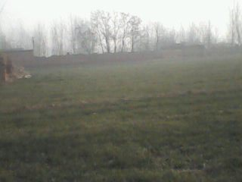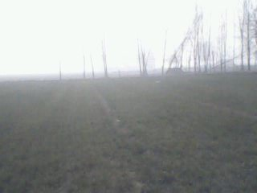
厂址东侧
厂址南侧

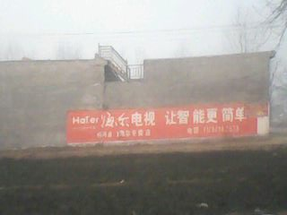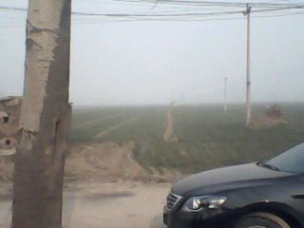
厂址北侧
厂址西侧

2、地形、地貌
定州市地处海河流域的冀中平原，由太行山东麓洪积、冲洪积堆积而成。定州市地势平坦，全是自西北向东南微微倾斜。境内有少数沙丘、土丘，还有河畔低洼地。西北地面海拔高度61.4~71.4m，东南地面高程33.2~36.7m，全市平均海拔高程43.6m，地面坡降1.4~0.7‰。
本项目所处区域地势自西北向东南微微倾斜，海拔高度61m，地势基本平坦开阔，适合项目建设。
3、气候与气象
定州市属温带－暖温带半湿润半干旱大陆性季风气候，半湿润暖湿气候区，冬季寒冷、干燥、少雪，春季多干热风，夏季高温、高湿、降水集中，秋季秋高气爽。定州市年均日照2611.9小时；年均气温为12.4℃，年际间气温差异不大；累年年均地面温度为19.6℃；年均降水量为503.2mm；累年年均绝对湿度为11.3HP；累年年均蒸发量为1910.4mm；全年风向以东北风频率最大，南风次之，累年年均风速为2.4m/s。
4、地表水
定州市境内地表水属于大清河水系南支，其作用以防洪排涝为主，主要有唐河、沙河、孟良河、小清河等，并有多条灌渠。唐河、沙河、孟良河均为季节性河流。
唐河发源于山西省浑源县东龙咀村，经灵邱县入河北省流经涞源县，至唐县钓鱼台村入定州境，经西潘、西坂、东坂、齐连屯、过京广铁路，经唐城、清水河、东市邑、北鹿庄、北李庄至泉邱村北出境入望都县，过清苑、达安新县韩村同口间入白洋淀。唐河在定州市境内段长42.9km，流域面积302.5km²。
沙河发源于陕西省繁峙县东白坡头，经阜平、曲阳、新乐入定州市大吴村，在张谦村分为南北两支，北支为主流，于安国大李庄南两支合流，至军洗村以下称渚龙河，下经博野、蠡县、高阳入白洋淀。沙河在定州市段主河长26.4km，境内流域面积105.5km²。
孟良河发源于曲阳县孔山曲道溪。由东沿里村入定州市境，经大寺头、大杨庄、西五庄、穿京广铁路至沟里村，东南流经韩家洼、纸方头、东朱谷、石板、刘良庄等村，至西柴里村出境入安国市，在军洗村村北入沙河。在定州市境内河长38km。
定州市南水北调引水工程从定州市域西北角通过，从总干渠中管头分水口门分水后，新开550m长的连接渠至中管头跌水下游如沙河干渠，定州市域内沙河干渠作为输水支线。
5、水文地质
定州市位于太行山山前断层东侧，有数百米第三系、第四系覆盖层，处于唐河冲洪积扇的中上游地段，第四系上部普遍有一层埋深30~50m左右的粗砂、卵砾石层。当地农林供水井成井深度多在40~50m左右，能满足使用，区域静水位18~19m左右，该区水文地质条件较好，属强富水区。
定州市第四系地表水类型属松散岩类孔隙水。目前以开采浅层地下水为主，根据本区的水文地质剖资料，本区110~140m以下为深层含水层。
浅层含水层属潜水～微承压水。底板埋深110~140m，自西北向东南逐渐加大。底部相对隔水层为粉质粘土和粉土，厚度一般15~25m。浅层含水层分上下两段，上段含水层岩性以粗砂为主，下段含水层多为粘性土与砂砾石层，是该地次级含水层，含水层厚度一般30~70m，含水层层数4~7层。自西北向东南富水性逐渐由强变弱，西部单位涌水量可达45m³/hm，东部单位涌水量也在20m³/hm以上。补给主要来源为大气降水入渗，地下水的径流条件较好，地下水流向沿唐河冲积扇轴部由西北向东南，水力坡度一般为1.43‰~0.5‰。
深层含水组属承压水。根据含水介质的空间分布及当地目前地下水的开采现状，将含水组分为上、下两段。上段底板为Q₂底界，埋深290~360m。含水层岩性以中砂为主，300m以下砂层风化强烈。含水层厚度一般110~120m。受唐河和沙河冲积扇的影响，单位涌水量相对较大，为40~50m³/h.m。下段底板为Q₁底界，埋深500~580m。含水层以中砂、粗砂为主，风化强烈，含水层厚度90~110m。深层地下水的补给来源为侧向径流，排泄方式以侧向径流排泄为主，人工开采为辅。深层地下水自西北向东南，水力坡度一般为1.67~0.75‰，西部水力坡度大于东部。
社会环境简况(社会经济结构、教育、文化、文物保护等)：
1、定州市简介
定州市是河北省县级第一人口大市，现辖8个乡、13个镇、1个民族乡、3个城区办事处，486个村街、31个社区；总面积1274平方公里，总耕地115.56万亩；总人口119万，其中农业人口88.77万，非农业人口27.22万；城镇常住人口近41万，其中城区人口32万。定州市建成区面积38平方公里。2015年，城区规划面积达到100平方公里，城市人口50万以上。
（1）社会经济结构
定州市农业基础雄厚。全市耕地面积126万亩，基础设施完善，生产条件优越，是国家确定的小麦、棉花、花生、草莓、蔬菜、瘦肉型猪、速生丰产林七大商品基地。粮食、油料进入全国百强，蔬菜成为特色产业，年产粮食73.3万吨，油料61.6万吨，水果13万吨，蔬菜132万吨，猪出栏80万头。肉牛、花生、脱水蔬菜、腌渍菜等十多种农副产品和加工产品畅销国际市场。
工业经济快速发展。全市工业形成了机械、医药、纺织、建材、食品、化工六大支柱产业。胜利汽车、乐凯不锈钢、柠檬酸、健身球、武术刀剑等45种产品销往50多个国家和地区。胜利客车、开元铸造厂、建华药用玻璃厂等几家军工大型企业在定州落户。乡镇企业异军突起，形成了铸造轧钢、钢网编织、体育用品、纺织加工等十大优势行业，九个工业小区初具规模。
第三产业快速增长，内部结构进一步优化。全市共有各类市场93处，其中专业市场24处，年成交额超亿元市场7个，全市市场交易额30亿元，全市共有市属流通企业138家，从业人员7435人，销售收入77469万元，为构筑定州新的产业优势奠定基础。
（2）教育文化
定州市是全国“两基”工作先进市。全市共有各级各类学校521所。1995年普及九年义务教育，2000年代表全省通过国家“普九”验收；2006年通过省“普九”复查验收，学前三年教育普及达标。河北农业大学中兽医学院（原河北中兽医学校），创建于1956年，校址在河北省历史文化名城--定州市，是全国唯一的一所中兽医大专院校。保定师专定州分校升格为“冀中职业学院”，成为全省唯一拥有独立大专院校县（市）；李亲顾中学通过省级示范性高中评估验收，2007年新华中学通过省级示范性高中评估验收，成为保定市唯一拥有4所省级示范性高中的县级市。
（3）文物保护
定州市名胜古迹丰富，市内文物保护单位有孔庙、考棚、开元寺塔、慕容陵、东坡槐、白果树等8处国家和省级文物保护单位，均位于定州市城区内。
2、明月店镇
明月店镇位于定州市西南15km处，总面积40km²，人口5.61万，耕地3.9万亩，辖明月店、寨西店、寨南、赵家洼、侯家洼、十家疃、大道庄、刘家庄、刘家店、三十时铺、闫家庄、陵北、陵南、东落家疃、西落家疃、三回寨、大杨咬、小杨咬、李咬村、吴咬村、解咬村、张咬村、王咬村、康庄子、齐家佐、崔沿土、于沿土、王沿土、沟里、二十里铺、二十五里铺等31个行政村。
明月店镇经济发达，市场繁荣，自古享有“上有清风，下有明月”的美誉。明月店镇已初步形成纺织、体育用品、塑料加工等三大产业相对聚集，具有区域经济特色的发展新格局。明月店围绕建设工商业重镇这一目标，积极打造城郊经济开发战略，依靠招商引资、科技进步两大动力，发挥交通、区位、人才三大优势，构筑“四区二带二市场”（四区：塑料加工区、纺织工业区、养殖区、农业高效种植区。二带：十家町至沟里107国道商贸带、明月店至寨西店商贸带。二市场：花生米市场、禽蛋市场）。

环境质量状况
建设项目所在地区域环境质量现状及主要环境问题(环境空气、地面水、地下水、声环境、生态环境等):
1、环境空气质量现状
环境空气质量满足《环境空气质量标准》（GB3095-2012）中的二级标准。
2、地下水质量现状
地下水水质满足《地下水质量标准》(GB/T14848-93)中的Ⅲ类标准。
3、声环境质量现状
声环境质量满足《声环境质量标准》（GB3096-2008）2类标准。
主要环境保护目标(列出名单及保护级别)：
项目位于定州市明月店镇闫家庄村村东140m，厂址中心地理坐标为北纬38°26′16.20"，东经114°54′42.27"。该地区无重点保护文物及珍稀动植物资源，根据项目工程特点、评价区域环境特征，确定本项目环境保护目标及保护级别见表6。
表6 主要环境保护目标及保护级别一览表
环境  要素 | 环境保护目标 | 与项目  相对方位 | 与项目相对距离（m） | 保护级别
环境  空气 | 阎家庄村 | W | 140 | 《环境空气质量标准》（GB3095-2012）二级标准
环境  空气 | 陵南村 | SW | 1440 | 《环境空气质量标准》（GB3095-2012）二级标准
环境  空气 | 朱家庄村 | SE | 1280 | 《环境空气质量标准》（GB3095-2012）二级标准
环境  空气 | 北紫京村 | E | 1280 | 《环境空气质量标准》（GB3095-2012）二级标准
环境  空气 | 东落家疃村 | N | 735 | 《环境空气质量标准》（GB3095-2012）二级标准
环境  空气 | 三回寨村 | NW | 1570 | 《环境空气质量标准》（GB3095-2012）二级标准
地下水 | 厂址周围区域 |  |  | 《地下水质量标准》(GB/T14848-93)Ⅲ类标准
声环境 | 厂界 | -- | 1 | 《声环境质量标准》(GB3096-2008)2类标准

评价适用标准
环  境  质  量  标  准 | 1、大气环境执行《环境空气质量标准》（GB3095-2012）二级标准。  2、地下水执行《地下水质量标准》（GB/T14848-1993）Ⅲ类水质标准。  3、声环境执行《声环境质量标准》(GB3096-2008)2类标准。
污  染  物  排  放  标  准 | （1）大气污染物排放执行《大气污染物综合排放标准》(GB16297-1996)表2二级标准。  （2）施工期噪声执行《建筑施工场界环境噪声排放标准》（GB12523-2011）标准；运营期噪声执行《工业企业厂界环境噪声排放标准》（GB12348-2008）2类标准。  （3）固体废物执行《一般工业固体废物贮存、处置场污染控制标准》（GB18599-2001）及其修改单中的相关标准。
总  量  控  制  指  标 | 根据《“十二五”期间全国主要污染物排放总量控制计划》要求，结合项目的排污特点，确定项目的污染物排放总量控制指标为COD、NH₃-N、SO₂、NO_{x}。  项目总量控制建议指标为：  废气：SO₂：0t/a，NO_{x}：0t/a；  废水：COD：0t/a，NH₃-N：0t/a。

建设项目工程分析
工艺流程简述(图示)：
本项目设D-1型和D-2型电缆衬条生产线各1条，D-1型电缆衬条生产线以白色粉末状PVC和液体状添加剂为原料，D-2型电缆衬条生产线以黑色颗粒状PVC和液体状添加剂为原料。工艺流程简述如下：将外购的PVC（聚氯乙烯树脂）和液体状添加剂分别倒入混料机内，经过搅拌混合均匀后，通过挤塑机加热（加热温度170℃左右）、注塑成型得到电缆衬条，最后经检验合格包装入产品库待售，不合格产品经粉碎机粉碎后返回挤塑机重新加工。具体工艺流程如下：
- 原料外购并储存：
用人工将外购的袋装PVC原料及桶装添加剂辅料入库分类储存待用。
- 加料、搅拌：
人工将袋装（粉状或颗粒状）PVC原料、桶装液体状添加剂分别倒入混料机内进行搅拌混合。搅拌均匀后，人工将混合均匀的原料桶装并运送到挤塑机。项目混料机密闭，本工序产生的废气为D-1型电缆衬条生产线进料时产生的粉尘，由集气罩收集后经1根15m高排气筒排出。
- 注塑成型：
将混合均匀的原料注入挤塑机入料口，经加热（加热温度170℃左右）的注射螺杆、注射栓塞的推力作用，原料逐渐成熔融状并被注入到挤塑机的模具中（模具的前半部分加热，加热温度170℃左右），随着推力作用注塑成型，进入挤塑机密闭式冷却带（冷却带长约5m）自然冷却，得到电缆衬条产品。此工序过程中PVC有微量分解产生非甲烷总烃及氯化氢，在挤塑机出口处设集气罩，注塑废气由集气罩收集经1套活性炭吸附装置处理后，汇同加料粉尘一并通过1根15m高排气筒排出。
- 检验：
对电缆衬条产品进行检验，不合格产品分别定期送到粉碎机进行粉碎，D-1型和D-2型电缆衬条不合格产品经粉碎后的颗粒分别作为原料加入到D-1型和D-2型电缆衬条生产线的挤塑机内注塑成型；合格产品进行包装。本工序产生的固废主要为不合格产品。
- 包装：
将电缆衬条产品以200m/盘进行包装，存储于产品库待售。
生产工艺流程及排污节点图见图1。

图例：G 废气 W废水
N 噪声 S固废
图1 生产工艺流程及排污节点图

加料、搅拌
注塑成型
检验
包装
粉碎
不合格产品
合格产品
G、N
GN
G、N
S
N
原料
主要污染工序
1、施工期主要污染工序：
（1）废气：主要为土建施工及道路扬尘；
（2）废水：主要为生活废水和设备清洗、水泥养护排水等施工废水；
（3）噪声：主要为施工机械和运输车辆的交通噪声；
（4）固废：主要为建筑垃圾和生活垃圾。
2、营运期主要污染工序：
（1）废气：主要为加料粉尘和注塑废气（非甲烷总体和氯化氢）等有组织废气和无组织废气；
（2）废水：项目无生产废水产生，生活废水主要为职工盥洗废水；
（3）噪声：主要为混料机、挤塑机和粉碎机等设备噪声，声压级为70~85 dB（A）；
（4）固废：主要为不合格产品、废活性炭和生活垃圾。

项目主要污染物产生及预计排放情况
内容  类型 | 排放源  (编号) | 污染物  名称 | 处理前产生浓度及产生量(单位) | 排放浓度及排放量(单位)
大  气  污  染  物 | D-1型电缆  衬条生产  线的混料机 | 粉尘 | 20mg/m³，0.02t/a | 20mg/m³，0.02t/a
大  气  污  染  物 | 挤塑机 | 非甲烷总烃 | 141.67mg/m³，0.17t/a | 14.17mg/m³，0.017t/a
大  气  污  染  物 | 挤塑机 | 氯化氢 | 1.08mg/m³，0.0013t/a | 1.08mg/m³，0.0013t/a
大  气  污  染  物 | D-1型电缆衬  条生产线的混  料机、挤塑机  产生的无组织废气 | 粉尘 | 0.005t/a | 周界外≤1.0mg/m³，0.005t/a
大  气  污  染  物 | D-1型电缆衬  条生产线的混  料机、挤塑机  产生的无组织废气 | 非甲烷总烃 | 0.004t/a | 周界外≤4.0mg/m³，0.004t/a
大  气  污  染  物 | D-1型电缆衬  条生产线的混  料机、挤塑机  产生的无组织废气 | 氯化氢 | 0.0003t/a | 周界外≤0.2mg/m³，0.0003t/a
水  污  染  物 | 生活废水 | COD | 300mg/L，0.029t/a | 用于厂区泼洒抑尘；  厂区设防渗旱厕，  不外排。
水  污  染  物 | 生活废水 | SS | 250mg/L，0.024t/a | 用于厂区泼洒抑尘；  厂区设防渗旱厕，  不外排。
水  污  染  物 | 生活废水 | 氨氮 | 27mg/L，0.0026t/a | 用于厂区泼洒抑尘；  厂区设防渗旱厕，  不外排。
固  体  废  物 | 挤塑机 | 不合格产品 | 0.4t/a | 粉碎后作为原料使用。
固  体  废  物 | 活性炭吸附 | 废活性炭 | 0.5t/a | 设固废储存间，  厂家回收。
固  体  废  物 | 职工生活 | 生活垃圾 | 1.5t/a | 集中收集并由环卫部门卫生填埋。
噪  声 | 项目主要噪声源为混料机、挤塑机、粉碎机等机械噪声，声压级为70~85dB（A）。通过采取选用低噪音设备，基础减震，加强设备维护、保养，厂房隔声等措施，并经距离衰减后，厂界噪声满足《工业企业厂界环境噪声排放标准》（GB12348-2008）表1中2类标准的要求。
其他 | 无
主要生态影响(不够时可附另页)
厂区内进行植树绿化、美化，项目周围种植花草树木，可以改善周围生态环境。

环境影响分析
施工期环境影响分析：
1、施工期大气环境影响分析
施工过程中基础设施的建设，其土方挖掘、堆积、回填和清运，建筑材料如水泥、石灰、砂子等装卸过程中，都会有部分抛洒，并经施工机械、运输车辆碾压卷带、形成部分细小颗粒进入大气中形成扬尘，污染环境空气。现对各扬尘产生环节分别进行分析。
①地基挖掘中产生的土部分回填，其余用于垫高地基，没有弃土外运，在地基施工中挖出的土临时堆存时，会有扬尘产生，采取篷布或密目网覆盖并洒水抑尘后，可大大降低二次扬尘对周围环境的影响。
②在沙石料装卸、堆存过程中将会产生扬尘。
③施工场地施工车辆的碾压和物料的撒落等都会产生二次扬尘，影响周围空气，以上扬尘将伴随整个施工过程，是施工扬尘的重点防治对象。
施工期的扬尘产生量及影响程度与施工期现场条件、管理水平、机械化程度以及气象条件诸多因素有关，难以量化，本评价采用类比现场实测资料进行综合分析。施工期扬尘情况类比两处施工现场所做的扬尘实测资料，见下表7、8。
表7 某施工现场工地扬尘污染情况一览表 单位：mg/m³
监测  位置 | 工地上风向50m | 工地内 | 工地下风向 |  |  | 备注
监测  位置 | 工地上风向50m | 工地内 | 50m | 100m | 150m | 备注
范围值 | 0.303-0.328 | 0.409-0.759 | 0.434-0.538 | 0.356-0.465 | 0.309-0.336 | 平均风速  2.5
均值 | 0.317 | 0.596 | 0.487 | 0.390 | 0.322 | 平均风速  2.5
表8 不同距离TSP浓度变化一览表
距工地距离(m) |  | 10 | 20 |  | 0  40 | 50 | 100 | 备注
浓度(mg/m³) | 场地未洒水 | 1.75 | 1.30 | 0.78 | 0.365 | 0.345 | 0.330 | 春季  测量
浓度(mg/m³) | 场地洒水 | 0.437 | 0.350 | 0.310 | 0.265 | 0.250 | 0.238 | 春季  测量
由上表中可知：
①在未采取抑尘措施的施工现场，建筑施工扬尘较多，当风速为2.5m/s时，工地内的浓度为对照点的1.9倍；
②由于定州市年平均风速为2.4m/s。对比上表可知，当不采取抑尘措施，施工扬尘影响范围一般为下风向150m范围内。当采取抑尘措施，项目施工场地产生的扬尘不会对周围环境空气产生明显影响。
为减轻项目施工对周围环境的影响，拟采取如下措施：
①文明施工，加强场地内的建材管理。加强对施工机械管理，科学安排其运行时间，严格按要求进行施工作业，不允许任意扩大施工路线；
②在无雨日，对于工程施工范围内的简易泥结碎石路面道路要有专门的洒水装置定时洒水，一般每天可洒水2次，早、中各一次，在进出口处保持路面湿润，并用砂砾、弃石铺设路面，减少道路扬尘；
③施工期间，定期对设备进行检测与维护；运输土方和建筑材料在运输过程中要用挡板和蓬布封闭，车辆不应装载过满，以免在运输途中震动洒落；
④水泥、石灰等易产生粉尘物料采用封闭式运输，减少风起扬尘的产生；粉料存放与混凝土系统要有专人负责，在大风天气或空气干燥易产生扬尘的天气条件下，合理安排作业时间，减少扬尘的产生；水泥、石灰等容易产生粉尘的物料在临时存放时必须采取防风遮盖措施，可以采用帆布覆盖的方法减少粉尘的产生，临时堆放的土方要用挡板封闭，表面要经常洒水保持一定湿度；
⑤在建设项目开工之前，应先在项目东、南、西、北四侧设置高度2.5m以上的围挡。对于特殊地点无法设置围挡、围栏的，应设置警示牌。根据调研分析，有围档的施工现场，其扬尘污染相对无围档的有明显改善，围档施工可使被污染地区的TSP浓度减少四分之一左右。
综上所述，只要在施工中加强管理、切实落实好以上措施，施工场地产生的扬尘影响将大大降低，同时该环境影响将随施工的结束而消失。
2、水环境影响分析
项目施工期废水主要为施工人员生活废水和施工废水。生活废水为盥洗废水，汇同施工废水经沉淀池处理后直接泼洒抑尘；施工期采用临时防渗旱厕，定期消毒、清淘用作农肥。综上，施工期废水不会对周边水环境产生明显影响。
3、声环境影响分析
建筑施工期的噪声源主要为空压机、振捣棒、挖掘机、推土机、装载机以及各种运输车辆，其特点是间歇或阵发性的，并具备流动性、噪声较高（5m处噪声值80~90dB(A)）的特征。
为减少施工噪声对敏感点的影响，结合施工进展，采取如下防治措施：
（1）土石方工程阶段，施工单位应合理安排施工时间，做到文明施工。
（2）基础施工阶段，该阶段主要噪声源为各种固定设备，可在高噪声施工机械附近设置吸声屏，吸声屏采用纤维材料、颗粒材料、泡沫材料等，其吸收噪声频率宽，可以降低噪声5~20dB(A)。另外，设备与基础或连接部位之间可采用弹簧减震、橡胶减震技术，可减震至原动量1/10~1/100，降噪20~40dB(A)，可大大减轻噪声对周围环境敏感点的影响。
（3）运输车辆，运载建筑材料及建筑垃圾的车辆要选择合适的时间、路线进行运输，运输车辆行驶路线尽量避开居民点和环境敏感点，车辆出入现场时应低速、禁鸣。
（4）加强施工工地的噪声管理，施工企业对施工噪声进行自律，文明施工；合理安排施工计划和施工时间，可先进行场区外侧部分工程的施工，施工机械要合理布局，对相对固定的机械设备尽量采取入棚操作。按照有关规定，施工场地对作业区四周设置不低于2.5m高的硬质围档。所有高噪声设备禁止在夜间22:00~次日6:00之间进行施工，以减小或避免施工噪声对周围居民的影响。
通过采取以上措施，施工噪声对周边敏感点影响程度较小。
4、固体废物影响分析
施工期固体废弃物主要是施工过程中产生建筑垃圾以及施工人员的生活垃圾，均属一般固体废物。
上述固体废物应及时收集，不能随意抛弃、转移和扩散，施工过程中产生的建筑垃圾按市政部门要求送至指定地点统一处置；生活垃圾送至生活垃圾转运站，由环卫部门卫生填埋。
采取以上措施后，施工期固废可得到妥善处置，对周围环境影响较小。
5、施工期生态环境影响分析
随着施工场地开挖、填平、平整，原有的表土层受到破坏，土壤松动，施工过程中由于挖方及填方过程形成的土堆不能及时清理，遇到较大降雨冲刷，易发生水土流失。
因此，该项目在开挖地基时应避开雨季，施工过程中应结合地形的高差不同进行土地平整压实，挖方产生的表土与底土分开放置，施工完成后，表土回用。在施工现场内的总出水沟口设置过滤、沉淀池，以截留随雨水冲刷带来的泥沙，减少水土流失。同时加强施工管理、加强水土保持措施、合理安排施工进度，可使水土流失量降至最低。
营运期环境影响分析：
1、大气环境影响分析
该项目产生的大气污染源主要为加料粉尘和注塑废气（非甲烷总烃及氯化氢）等有组织废气和无组织废气。
（1）有组织废气
①加料粉尘：D-1型电缆衬条生产线所用原料为白色粉末状PVC和液体状添加剂，在加料过程会产生少量粉尘，此生产线的混料机在搅拌过程中密闭无粉尘产生。在D-1型电缆衬条生产线的混料机进料口设置集气罩（集气效率为80%），集气采用引风机，引风机风量为500m³/h，粉尘经集气罩收集后，由1根15m高排气筒排放。经类比同类企业，粉尘产生浓度为20mg/m³，产生速率为0.01kg/h，产生量为0.02t/a，排放浓度为20mg/m³，排放速率为0.01kg/h，排放量为0.02t/a，满足《大气污染物综合排放标准》(GB16297-1996)表2中二级标准，对周围大气环境影响较小。
②注塑废气：本项目注塑成型工序会产生微量的非甲烷总烃及氯化氢。项目PVC原料使用量为490t/a。非甲烷总烃污染物排放系数引用美国环保局《工业污染源调查与研究》中的相关数据，为安全起见，取其最大的加工排放系数0.35kg/t；氯化氢气体排放参考《聚氯乙稀固化物的热分解脱氯化氢和辐照对热分解的影响》（《辐射防护》1982年5月，华北辐射防护研究所）一文中的相关数据，取其排放系数2.7g/t。因此预测非甲烷总烃的产生量为0.17t/a，氯化氢的产生量为0.0013t/a。在挤塑机出料口处设集气罩收集废气（集气效率为80%），集气采用引风机，引风机风量为500m³/h，经过1套活性碳吸附装置（对非甲烷总烃的吸附率为90%；对氯化氢的吸附率为0）处理后，与加料粉尘一并由1根15m高排气筒排放。非甲烷总烃的产生浓度为141.67mg/m³，产生量为0.17t/a；氯化氢的产生浓度为1.08mg/m³，产生量为0.0013t/a。经处理后，非甲烷总烃排放浓度为14.17mg/m³，排放速率为0.0017kg/h，排放量为0.017t/a；氯化氢的排放浓度为1.08mg/m³，排放速率为0.00005kg/h，排放量为0.0013t/a。非甲烷总烃和氯化氢的排放满足《大气污染物综合排放标准》（GB16297-1996）中表2二级排放标准限值要求，对周围环境影响较小。
（2）无组织废气
项目产生的无组织废气为加料粉尘和注塑废气。因集气罩的收集效率为80%，20%的加料粉尘和注塑废气无组织排放。类比同类企业，粉尘无组织排放速率为0.0025kg/h，无组织排放量约为0.005t/a；非甲烷总烃无组织排放速率为0.0004kg/h，无组织排放量约为0.004t/a；氯化氢无组织排放速率为0.00001kg/h，无组织排放量约为0.0003t/a。粉尘厂界外浓度最高点≤1.0mg/m³，非甲烷总烃外浓度最高点≤4.0mg/m³，氯化氢厂界外浓度最高点≤0.2mg/m³，满足《大气污染物综合排放标准》(GB16297-1996)表2中无组织排放监控浓度限值要求。
综上所述，采用上述措施后，大气污染物对周围环境影响不大。
2、水环境影响分析
项目无生产废水产生；生活废水主要为职工盥洗废水，产生量按用水量的80%计算，废水产生量为0.32m³/d，用于厂区泼洒抑尘。厂区设防渗旱厕，由当地农民定期清掏，用作肥田，不外排，故本项目对水环境影响较小。
3、声环境影响分析
项目主要噪声源为混料机、挤塑机、粉碎机等生产设备运行过程中产生的噪声，声压级为70~85dB（A）。通过采取选用低噪音设备，加装减震底座，加强设备维护和保养，厂房隔声等措施，并经距离衰减后，厂界噪声满足《工业企业厂界环境噪声排放标准》（GB12348-2008）表1中2类标准的要求，对周围环境影响较小。
4、固体废物环境影响分析
本项目固废包括不合格产品、废活性炭和生活垃圾。不合格产品产生量为0.4t/a，经粉碎机粉碎后作为原料使用，不外排；废活性炭产生量为0.5t/a，暂存于固废储存间，由厂家统一回收；生活垃圾产生量按每人每天0.5kg计，项目定员10人，年工作日为300天，产生量为1.5t/a，送环卫部门卫生填埋。项目固废得到合理处置，不会对环境产生不良影响。
5、卫生防护距离
项目卫生防护距离参照《塑料厂卫生防护距离标准》（GB18072-2000）要求，塑料厂到居住区卫生防护距离为100m。项目距最近的居住区为项目西侧140m处的闫家庄村，符合卫生防护距离的要求。
6、项目污染物排放情况
项目的污染物排放情况为：
废气： SO₂：0t/a，NO_{X}：0t/a，非甲烷总烃：0.017t/a，氯化氢：0.0013t/a；
废水：COD：0t/a，NH₃-N：0t/a。

建设项目拟采取的防治措施及预期治理效果
内容  类型 | 排放源  (编号) | 污染物  名称 | 防治措施 |  | 预期治理效果
大  气  污  染  物 | D-1型电缆  衬条生产  线的混料机 | 粉尘 | 集气罩 | 1根  15m  高排  气筒 | 《大气污染物综合排放标准》（GB16297- 1996）表2二级标准
大  气  污  染  物 | 挤塑机 | 非甲烷总烃  氯化氢 | 集气罩+1套活性炭吸附装置 | 1根  15m  高排  气筒 | 《大气污染物综合排放标准》（GB16297- 1996）表2二级标准
大  气  污  染  物 | D-1型电缆衬条生产线的混料机、挤塑机产生的无组织废气 | 粉尘  非甲烷总烃  氯化氢 | 密闭厂房 |  | 《大气污染物综合排放标准》(GB16297- 1996)表2中无组织排放监控浓度限值要求
水  污  染  物 | 生活废水 | COD  SS  NH₃-N | 用于厂区泼洒抑尘，  厂区设防渗旱厕。 |  | 不外排
固  体  废  物 | 检验工序 | 不合格产品 | 粉碎后作为原料使用。 |  | 不外排
固  体  废  物 | 活性炭吸附 | 废活性炭 | 设储存间，厂家回收。 |  | 不外排
固  体  废  物 | 职工生活 | 生活垃圾 | 环卫部门卫生填埋。 |  | 不外排
噪  声 | 项目主要噪声源为混料机、挤塑机、粉碎机等机械噪声，声压级为70~85dB（A）。通过采取选用低噪音设备，加装减震底座，加强设备维护、保养，厂房隔声等措施，并经距离衰减后，厂界噪声满足《工业企业厂界环境噪声排放标准》（GB12348-2008）表1中2类标准的要求。
其他 | 无
生态保护措施及预期效果
厂区内进行植树绿化、美化，项目周围种植花草树木，可以改善周围生态环境。

结论与建议
一、结论
1、项目概况
（1）项目概述
定州市亿诺塑料制品有限公司年加工500吨电缆衬条项目位于定州市明月店镇闫家庄村村东140m，厂址中心地理坐标为北纬38°26′16.20"，东经114°54′42.27"。项目占地面积1200m²，绿化面积为12m²，总投资40万元，环保投资4万元，占总投资的10%。劳动定员10人，白班8小时工作制，年工作300天。
项目对照《产业结构调整指导目录（2011年本）》（修正），不属于限制类、淘汰类，为允许类，且项目不在《河北省区域禁（限）批建设项目的实施意见（试行）》（冀政(2009)89号）禁止类与限制类之列，项目建设符合国家产业政策。
（2）辅助工程
①给排水：项目用水由厂区自备水井提供，无生产用水，主要为生活用水，用水量为0.4m³/d，全部为新鲜水。生活废水产生量为0.32m³/d，用于厂区泼洒抑尘，厂区设防渗旱厕。
②供电：项目供电由闫家庄村供电所提供，年用电量10万kWh。
③供暖：项目车间不设取暖设施，办公室采用电取暖。
2、区域环境质量现状
环境空气质量满足《环境空气质量标准》（GB3095-2012）中的二级标准；地下水水质满足《地下水质量标准》(GB/T14848-93)中的Ⅲ类标准；声环境质量满足《声环境质量标准》（GB3096-2008）2类标准。

3、环境影响分析结论
（1）大气环境影响分析
该项目产生的大气污染物主要为加料粉尘和注塑废气（非甲烷总烃及氯化氢）等有组织废气和无组织废气。
①有组织废气
加料粉尘：在D-1型电缆衬条生产线的混料机进料口设置集气罩，集气采用引风机，引风机风量500m³/h，粉尘经集气罩收集后，通过1根15m高排气筒排放。粉尘排放浓度200mg/m³，排放速率0.01kg/h，排放量0.02t/a，满足《大气污染物综合排放标准》(GB16297-1996)表2中二级标准，对周围大气环境影响较小。
注塑废气：在挤塑机处设集气罩收集废气，集气采用引风机，引风机风量为500m³/h，经1套活性碳吸附装置（对非甲烷总烃的吸附率为90%；对氯化氢的吸附率为0）处理后，与加料粉尘一并由1根15m高排气筒排放。非甲烷总烃排放浓度为14.17mg/m³，排放速率为0.0017kg/h，排放量为0.017t/a；氯化氢的排放浓度为1.08mg/m³，排放速率为0.00005kg/h，排放量为0.0013t/a。非甲烷总烃和氯化氢的排放满足《大气污染物综合排放标准》（GB16297-1996）中表2中二级排放标准限值要求，对周围环境影响较小。
②无组织废气
项目产生的无组织废气为加料粉尘和注塑废气，因集气罩的收集效率为80%，20%的加料粉尘和注塑废气无组织排放。类比同类企业，粉尘无组织排放量约为0.005t/a；非甲烷总烃无组织排放量约为0.004t/a；氯化氢无组织排放量约为0.0003t/a。粉尘厂界外浓度最高点≤1.0mg/m³，非甲烷总烃外浓度最高点≤4.0mg/m³，氯化氢厂界外浓度最高点≤0.2mg/m³，满足《大气污染物综合排放标准》(GB16297-1996)表2中无组织排放监控浓度限值要求。
综上所述，采用上述措施后，大气污染物对周围环境影响不大。
（2）水环境影响分析
项目无生产废水产生；生活废水主要为职工盥洗废水，用于厂区泼洒抑尘。厂区设防渗旱厕，由当地农民定期清掏，用作肥田，不外排，故本项目对水环境影响较小。
（3）声环境影响分析
项目主要噪声源为混料机、挤塑机、粉碎机等生产设备运行过程中产生的噪声。通过采取选用低噪音设备，加装减震底座，加强设备维护和保养，厂房隔声等措施，并经距离衰减后，厂界噪声满足《工业企业厂界环境噪声排放标准》（GB12348-2008）表1中2类标准的要求，对周围环境影响较小。
（4）固体废物环境影响分析
本项目固废包括不合格产品、废活性炭和生活垃圾。不合格产品经粉碎机粉碎后作为原料使用；废活性炭暂存于固废储存间，由厂家统一回收；生活垃圾送环卫部门卫生填埋。项目固废得到合理处置，对环境影响较小。
4、总量控制指标
根据《“十二五”期间全国主要污染物排放总量控制计划》要求，结合项目的排污特点，确定项目的污染物排放总量控制指标为：SO₂：0t/a；NO_{x}：0t/a；COD：0t/a；NH₃-N：0t/a。
5、项目建设的可行性结论
项目建设符合国家产业政策；项目用地符合当地规划要求（选址意见见附件）；距项目最近的居住区为项目西140m处的闫家庄村，满足《塑料厂卫生防护距离标准》（GB18072-2000）塑料厂卫生防护距离100m的要求；项目所在区域环境质量良好；项目施工期和运营期采取了有效的污染防治措施，对周围环境影响较小；综上所述，在认真落实各项环保措施的条件下，从环境保护角度分析，项目建设可行。
二、建议
为保护环境，确保环保设施正常运行和污染物达标排放，针对工程特点，本次环评提出如下建议：
（1）认真执行“三同时”制度，确保各项环保措施落到实处。
（2）加强设备管理及日常维护工作，保证环保设施的稳定运行。
（3）加强厂区的绿化、净化工作，创造一个良好的生产环境。
三、建设项目环境保护“三同时”验收内容
营运期“三同时”验收一览表见表9。

表9 建设项目环境保护“三同时”验收一览表
项目 |  | 环保措施 |  | 环保投资（万元） | 验收指标 | 验收标准
废气 | 加料  粉尘 | 集气罩 | 1根  15m  高  排  气  筒 | 3 | 排放速率≤3.5kg/h，  排放浓度≤120mg/m³。 | 《大气污染物综合  排放标准》（GB16297  -1996）表2中二级标准
废气 | 注塑  废气 | 集气罩  +1套活  性炭吸  附装置 | 1根  15m  高  排  气  筒 | 3 | 非甲烷总烃排放浓度≤120mg/m³，排放速率≤10kg/h；氯化氢排放浓度≤100mg/m³，排放速率≤0.26kg/h。 | 《大气污染物综合  排放标准》（GB16297  -1996）表2中二级标准
废气 | 无组织废气 | 密闭厂房 |  | 0.5 | 粉尘周界外浓度≤1.0mg/m³，  非甲烷总烃周界外浓度≤4.0mg/m³，氯化氢周界外浓度≤0.2mg/m³ | 《大气污染物综合排放标准》(GB16297- 1996)表2中无组织排放监控浓度限值要求
废水 | 生活  废水 | 泼洒抑尘+  防渗旱厕 |  | 0.1 | 不外排 | --
噪声 | 设备  噪声 | 选用低噪声设备、基础减震、加强维护保养、距离衰减 |  | 0.2 | 昼间≤60dB(A) | 《工业企业厂界环境噪声排放标(GB12348-2008)中表1中2类标准
固体废物 | 不合格产品 | 粉碎后作为  原料使用 |  | 0.1 | 不外排 | 《一般工业固体废物贮存、处置场污染控制标准》（GB18599 -2001）及其修改单中的相关标准要求
固体废物 | 废活  性炭 | 设固废储存间，厂家回收 |  | 0.1 | 不外排 | 《一般工业固体废物贮存、处置场污染控制标准》（GB18599 -2001）及其修改单中的相关标准要求
固体废物 | 生活  垃圾 | 送环卫部门卫生填埋 |  | 0.1 | 不外排 | 《一般工业固体废物贮存、处置场污染控制标准》（GB18599 -2001）及其修改单中的相关标准要求
绿化 | 绿化 | 绿化面积20m³ |  | 0.1 | 绿化率为1.0%
总计 | 环保投资4万元

预审意见：

公 章

经办人: 年 月 日

下一级环境保护行政主管部门审查意见：

公 章

经办人: 年 月 日

审批意见：

公 章

经办人: 年 月 日

注 释

一、本报告表应附以下附件、附图：
附件1 立项批准文件
附件2 其他与环评有关的行政管理文件
附图1 项目地理位置图(应反映行政区划、水系、标明纳污口位置和地形地貌等)
附图2 项目平面布置图

二、如果本报告表不能说明项目产生的污染及对环境造成的影响，应进行专项评价。根据建设项目的特点和当地环境特征，应选下列1—2项进行专项评价。
1．大气环境影响专项评价
2．水环境影响专项评价(包括地表水和地下水)
3．生态影响专项评价
4．声环境专项评价
5．土壤影响专项评价
6．固体废物影响专项评价
以上专项评价未包括的可另列专项，专项评价按照《环境影响评价技术导则》中的要求进行。

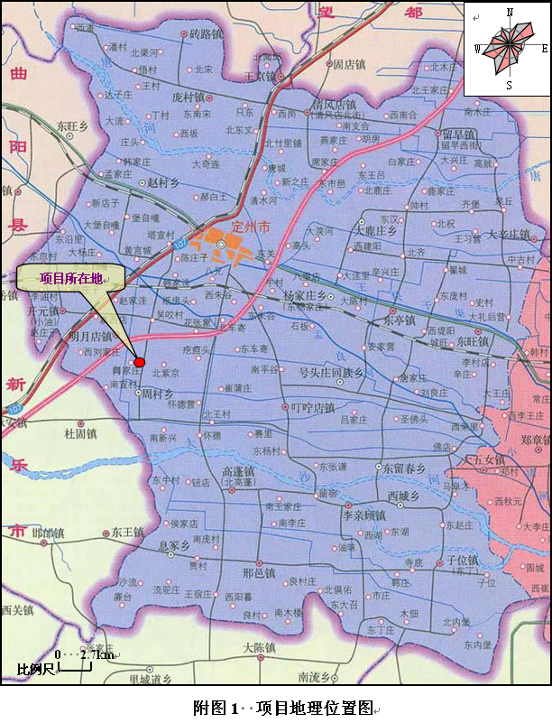

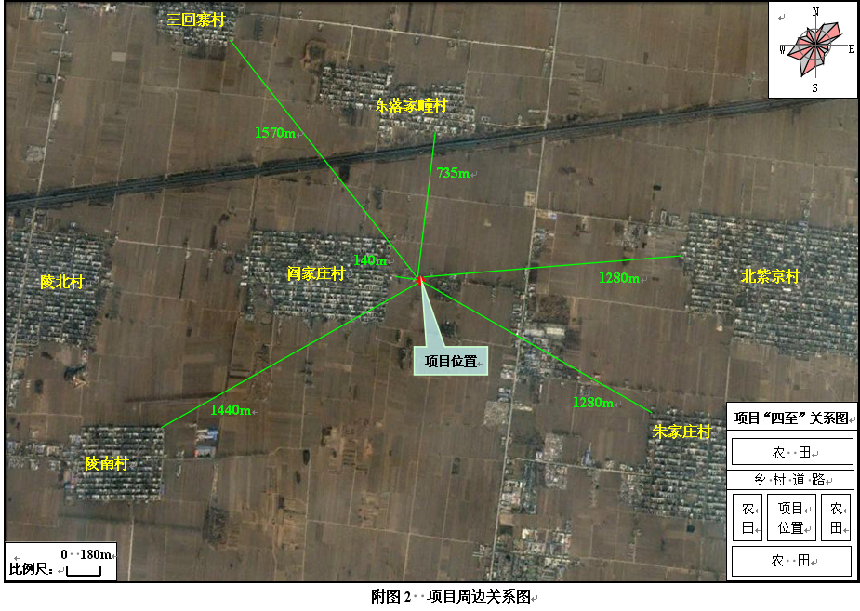
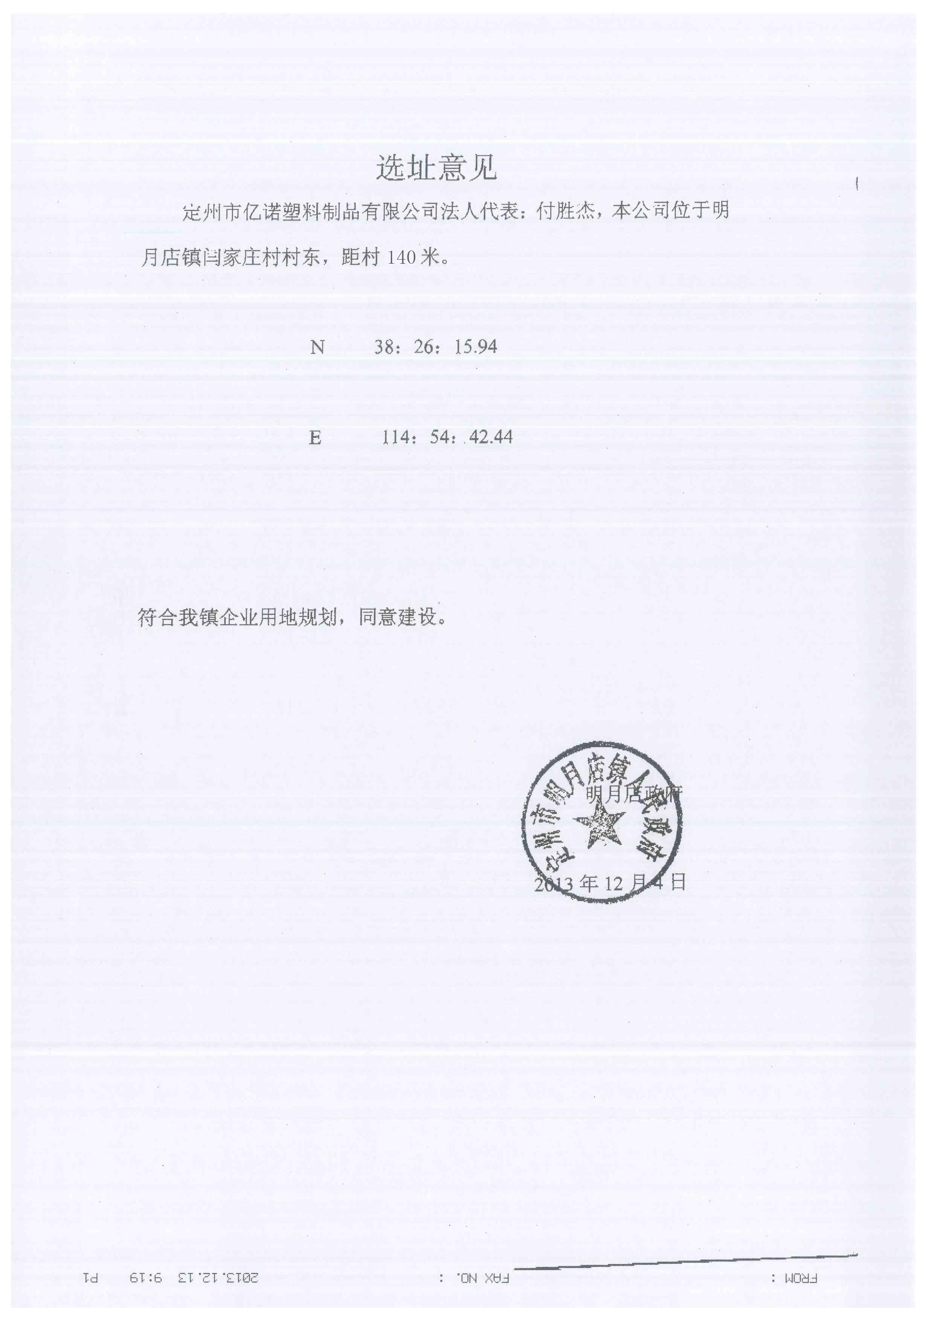
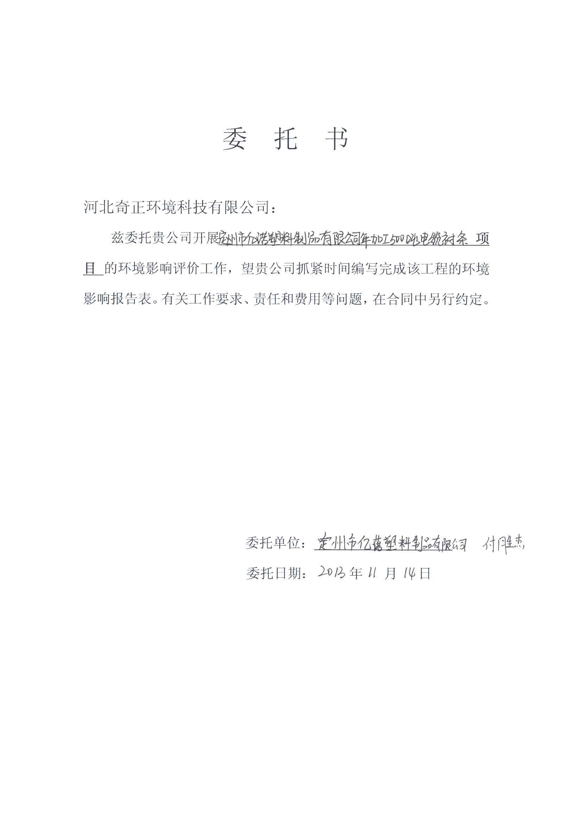
建设项目环境保护审批登记表
填表单位（盖章）：河北奇正环境科技有限公司 填表人（签字）： 项目经办人（签字）：
建 | 项目名称 |  | 定州市亿诺塑料制品有限公司年加工500吨电缆衬条项目 |  |  |  |  |  |  |  | 建设地点 |  | 定州市明月店镇闫家庄村村东140m
设 | 建设内容  及规模 |  | 项目年加工电缆衬条500t，其中D-1型电缆衬条400t，D-2型电缆衬条100t。产品方案见表1，主要建设内容包括生产车间、原料库、产品库、办公室等。 |  |  |  |  |  |  |  | 建设性质 |  | ■新 建 □改 扩 建 □技 术 改 造
项 | 行业类别 |  | 塑料板、管、型材制造C2922 |  |  |  |  |  |  |  | 环境影响评价管理类别 |  | □编 制 报 告 书 ■编 制 报 告 表 □填 报 登 记 表
目 | 总投资（万元） |  | 40 |  |  |  |  |  |  |  | 环保投资（万元） |  | 4 |  |  | 所占比例（%） |  | 10
建设 | 单位名称 |  | 定州市亿诺塑料制品有限公司 |  |  |  | 联系电话 |  | 13832277600 |  |  | 单位名称 | 河北奇正环境科技有限公司 |  |  | 联系电话 |  | 031183033193
单位 | 通讯地址 |  | 定州市明月店镇闫家庄村  定州市亿诺塑料制品有限公司 |  |  |  | 邮政编码 |  | 073000 |  | 评 价 单 位 | 通讯地址 | 石家庄市裕华西路67号 |  |  | 邮政编码 |  | 050051
 | 法人代表 |  | 付胜杰 |  |  |  | 联系人 |  | 付胜杰 |  |  | 证书编号 | 国环评证乙字第1231号 |  |  | 评价经费（万元）
建设项目所处 | 环境质量等级 |  | 环境空气： |  | 二级 |  | 地表水： |  | 地下水： | Ⅲ类 | 环境噪声： | 2类 | 海水： |  | 土壤： |  | 其它：
区域环境现状 | 环境敏感特征
污染  物排  放达  标与  总量  控制  （工  业建  设项  目详 填 ） |  |  | 现有工程（已建+在建） |  |  |  |  | 本工程（拟建或调整变更） |  |  |  |  |  | 总体工程（已建+在建+拟建或调整变更）
污染  物排  放达  标与  总量  控制  （工  业建  设项  目详 填 ） | 排放量及主要  污染物 |  | 实际排  放浓度  (1) | 允许排  放浓度  (2) |  | 实际排  放总量  (3) | 核定排  放总量  (4) | 预测排  放浓度  (5) | 允许排  放浓度  (6) | 产生量  (7) | 自 身  削减量  (8) | 预测排  放总量  (9) | 核定排  放总量  (10) | “以新带老”  削减量  (11) | 区域平衡替代  本工程消减量  (12) | 预测排  放总量  (13) | 核定排  放总量  (14) | 排放增  减量  (15)
污染  物排  放达  标与  总量  控制  （工  业建  设项  目详 填 ） | 废水 |  | —— | —— |  |  |  | —— | —— | 0.0096 | 0.0096 | 0
污染  物排  放达  标与  总量  控制  （工  业建  设项  目详 填 ） | 化学需氧量* |  |  |  |  |  |  |  |  | 0.029 | 0.029 | 0
污染  物排  放达  标与  总量  控制  （工  业建  设项  目详 填 ） | 氨 氮* |  |  |  |  |  |  |  |  | 0.0026 | 0.0026 | 0
污染  物排  放达  标与  总量  控制  （工  业建  设项  目详 填 ） | 石 油 类
污染  物排  放达  标与  总量  控制  （工  业建  设项  目详 填 ） | 废气 |  | —— | —— |  |  |  | —— | ——
污染  物排  放达  标与  总量  控制  （工  业建  设项  目详 填 ） | 二氧化硫*
污染  物排  放达  标与  总量  控制  （工  业建  设项  目详 填 ） | 烟 尘*
污染  物排  放达  标与  总量  控制  （工  业建  设项  目详 填 ） | 工业粉尘* |  |  |  |  |  |  |  |  | 0.02 | 0 | 0.02
污染  物排  放达  标与  总量  控制  （工  业建  设项  目详 填 ） | 氮氧化物
污染  物排  放达  标与  总量  控制  （工  业建  设项  目详 填 ） | 工业固体废物*
污染  物排  放达  标与  总量  控制  （工  业建  设项  目详 填 ） | 与项目有  关其它特征污染物 | 非甲烷总烃 |  |  |  |  |  |  |  | 0.17 | 0.153 | 0.017
污染  物排  放达  标与  总量  控制  （工  业建  设项  目详 填 ） | 与项目有  关其它特征污染物 | 氯化氢 |  |  |  |  |  |  |  | 0.0013 | 0 | 0.0013

注：1、排放增减量：(+)表示增加，(-)表示减少

2、(12)：指该项目所在区域通过“区域平衡”专为本工程替代削减的量

3、(9)=(7)-(8)，(15)=(9)-(11)-(12)，(13)=(3)-(11)+(9)
4、计量单位：废水排放量——万吨/年；废气排放量——万标立方米/年；工业固体废物排放量——万吨/年； 水污染物排放浓度——毫克/升；大气污染物排放浓度——毫克/立方米；水污染物排放量——吨/年；大气污染物排放量——吨/年

主 要 生 态 破 坏 控 制 指 标
影响及主要措施  生态保护目标 |  | 名 称 | 级别或种  类数量 | 影响程度  （严重、一般、小） | 影响方式  （占用、切隔阻  断或二者皆有） | 避让、减免影  响的数量或采  取保护措施的种类数量 | 工程避  让投资  （万元） |  | 另建及功能区  划调整投资  （万元） | 迁地增殖保  护投资  （万元） | 工程防护治  理投资（万元） |  |  | 其它
自然保护区
水源保护区 |  |  |  |  |  |  |  |  |  | ――
重要湿地 |  |  | ―― |  |  |  |  |  |  | ――
风景名胜区 |  |  |  |  |  |  |  |  |  | ――
世界自然、人文遗产地 |  |  | ―― |  |  |  |  |  |  | ――
珍稀特有动物 |  |  |  |  |  |  |  |  | ――
珍稀特有植物 |  |  |  |  |  |  |  |  | ――
类别及形式 | 基本农田 |  | 林地 |  | 天然草地 |  |  | 其它 |  | 移民及 | 工程占地 |  |  | 环境影响 | 易地 | 后靠 | 其它
占用土地  （hm²） | 临时占用 | 永久占用 | 临时占用 | 永久占用 | 临时占用 | 永久占用 |  |  |  | 拆迁人 | 拆迁人口 |  |  | 迁移人口 | 安置 | 安置
面 积 |  |  |  |  |  |  |  | 0.12 |  | 口数量
环评后减缓和恢复的面积 |  |  |  |  |  |  |  |  |  | 治理水 | 工程治理 | 生物治理 |  | 减少水土流 | 水土流失
噪声治理 | 工程避让  （万元） | 隔声屏障  （万元） | 隔声窗  （万元） | 绿化降噪  （万元） | 低噪设备及工艺  （万元） | 其它 |  |  |  | 土流失 | （Km²） | （Km²） |  | 失量（吨） | 治理率（%）
 |  |  |  |  |  |  |  |  |  | 面 积

